Ministerul Educaţiei și Cercetării

al Republicii Moldova

Universitatea Tehnică a Moldovei

Departamentul Fizică

**RAPORT**

Despre lucrările de laborator 5

la Mecanică realizate în MATLAB

Varianta 15

A realizat st.gr. 212 Lupașcu Felicia

A verificat: Ionel Sanduleac, dr., conf.univ.

Chisinau-2022

**Exercitiul 5.1**

Placa D (dreptunghi,cerc sau triunghi) se roteşte în jurul axei O1 perpendiculare la planul desenului conform ecuaţiei φe = φ(t) , rad. Pe placă este montată rigid bila M, poziţia căreia este determinată de segmentul (sau arcul) OM .Datele numerice şi desenele respective sunt ataşate.

a) De determinat momentul de timp în care φe= φ1 .

b) Pentru momentul de timp determinat aflaţi viteza şi acceleraţia punctului M al plăcii.

c) Faceţi desenul şi arătaţi pe el vectorii calculaţi: (ω, ε, v , a ax , arot, a) .

$$φ\left(t\right),rad$$

$$t^{3}+0,6t^{2}+t$$

a,R=36 cm

OM= $6\sqrt{3 }$ cm

α=30 grade

$φ1=222$ grade

a) 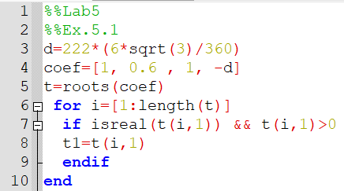

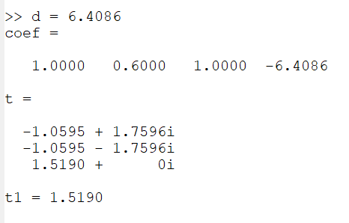

b)

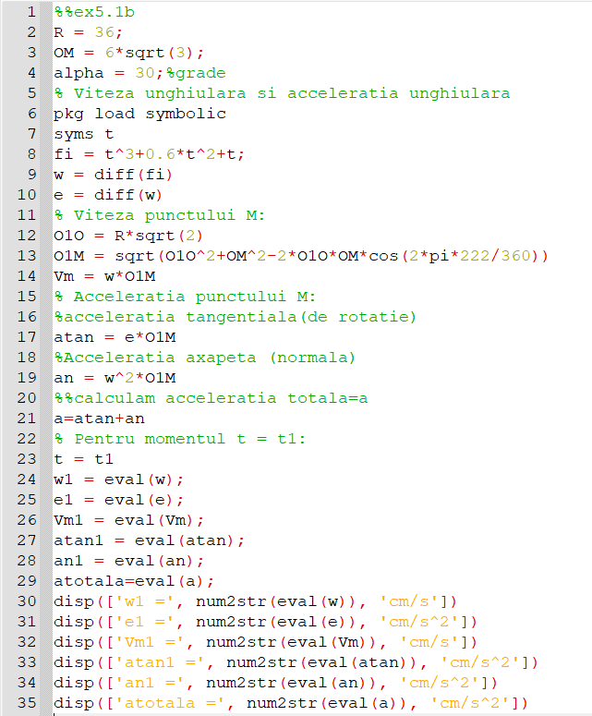

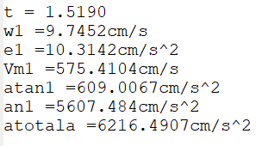

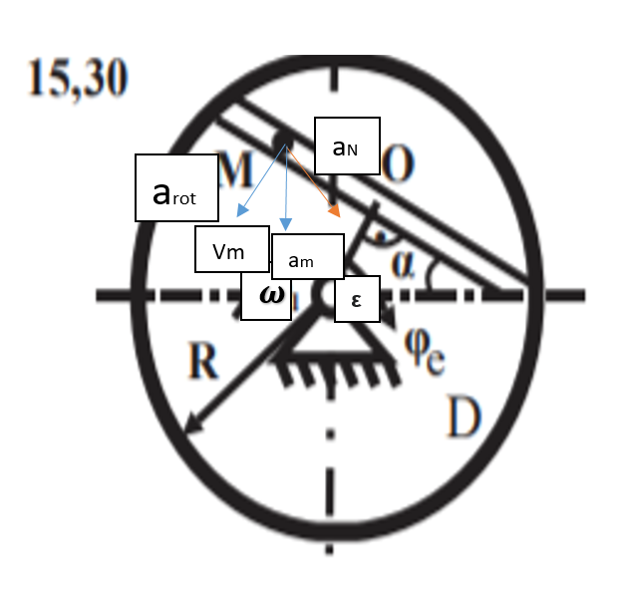

c)

**Ex 5.2**

Placa D (dreptunghi,cerc sau triunghi) se roteşte în jurul axei O1 perpendiculare la planul desenului conform ecuaţiei φe = φ(t) , rad. Datele numerice sunt ataşate, iar desenele – în punctul precedent.

a).De determinat momentul de timp în care φe= φ1 .

=

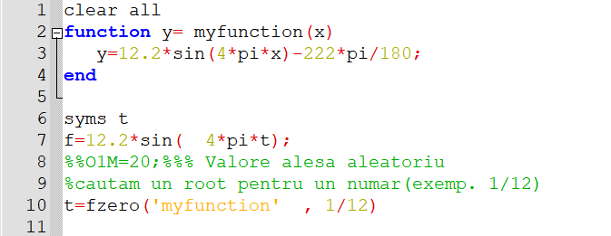



b) .Pentru momentul de timp determinat aflaţi viteza şi acceleraţia punctului O al plăcii.

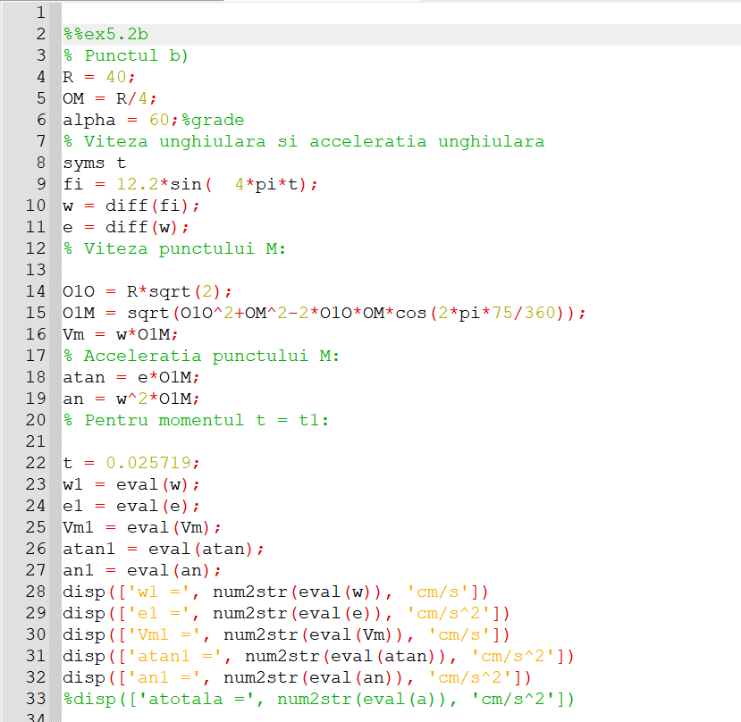

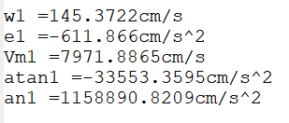

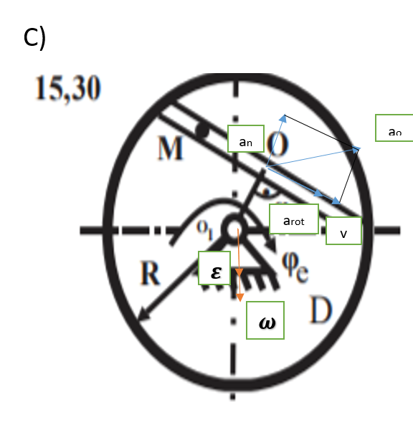

**Concluzie:**

In acesta lucrare de laborator am efectuat caluclul caracteristicilor cinematice alemiscarii corpului rigidului. Pentru aflarea miscarii de rotatie a rigidului am foloit formulele pentru viteza ungiulara, acceleratia unghiulara, viteza unui punct al rigidului, acceleratianormala, tangentiala si totala. Am determinat momentele de timo, iar pentru el viteza siaccelerati punctului M si O al placii din desenul atasat. Am facut desenele si am aratat vectorii pedesen